白银电商网站
用例实现归约

版本 <1.0>

[注：以下提供的模板用于 Rational Unified Process。其中包括用方括号括起来并以蓝色斜体（样式=InfoBlue）显示的文本，它们用于向作者提供指导，在发布此文档之前应该将其删除。按此样式输入的段落将被自动设置为普通样式（样式=Body Text）。]
[要定制 Microsoft Word 中的自动字段（选中时显示灰色背景），请选择 File>Properties，然后将 Title、Subject 和 Company 等字段替换为此文档的相应信息。关闭该对话框后，通过选择 Edit>Select All（或 Ctrl-A）并按 F9，或只是在字段上单击并按 F9，可以在整个文档中更新自动字段。对于页眉和页脚，这一操作必须单独进行。按 Alt-F9，将在显示字段名称和字段内容之间切换。有关字段处理的详细信息，请参见 Word 帮助。]
修订历史记录
日期 | 版本 | 说明 | 作者
2020.6.22 | <1.0> | 完成协作图 | 龚喜 刘启熙 陈嘉俊

目录
1. 简介 4
1.1 目的 4
1.2 范围 4
1.3 定义、首字母缩写词和缩略语 4
1.4 参考资料 4
1.5 概述 4
2. 事件流 – 设计 4
2.1 VOPC类图 4
2.2 顺序图 4
2.3 协作图 4
3. 派生需求 4

Use-Case-用例实现规约：<用例名称>

简介

目的
本文用于定义详细白银电商网站设计和用例实现的概念、设计步骤和设计方法。

范围
本文仅用于指导小组代码编写人员用例实现设计工作,同时作为其他分析和设计工作的参考资料。
·本文的预期读者是:软件工程过程组成员,项目经理,架构设计师,系统分析员,软件工程师/设计员、程序员。

定义、首字母缩写词和缩略语
术语 | 定义 | 首字母缩写词 | 缩略语
用户会员 | 已注册用户 | Member
商家 | 主要进行卖操作 | Marchant
购物网站 | 提供商品信息，完成网上交易的网站 | SW（shopping website）
购物车 | 购物车相当于现实中超市的购物车，不同的是一个是实体车，一个是虚拟车而已。用户可以在购物网站的不同页面之间跳转，以选购自己喜爱的商品，点击购买时，该商品就自动保存到你的购物车中，重复选购后，最后将选中的所有商品放在购物车中统一到付款台结账 | SC（shopping cart）

参考资料
1)《RUP导论》原名: The Rational Unified Process:An Introduction,Third Edition作者:(美) Philippe Kruchten机械工业出版社2004-10-1
2)《基于RUP构建J2EE应用》原名: Building J2EE Applications with the RationalUnified Process作者: (美) Peter Eeles,Kelli Houston, Wojtek Kozaczynski机械工业
3)《详细设计/用例实现规范 版本<1.0>》

概述
[本小节应说明此用例实现规约中其他部分所包含的内容，并解释文档的组织方式。]

事件流 – 设计
[按照协作对象说明该用例的实现方式。其主要目的是概述与用例有关的图，并解释这些图之间的关系。]

VOPC类图

顺序图

协作图
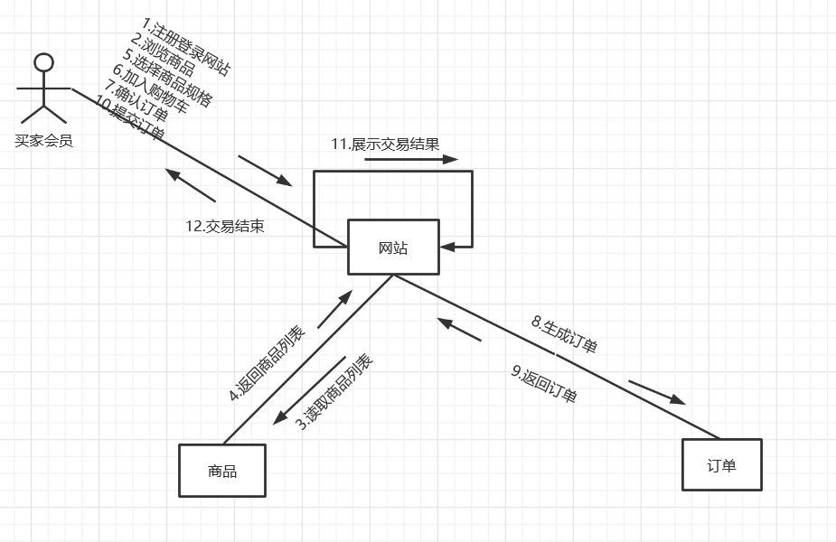

派生需求
[用文字说明在设计模型中没有考虑但在实施过程中却需要注意的所有用例实现需求，例如非功能性需求。]

